ESTUDO DE CASO DE MANIFESTAÇÕES PATOLÓGICAS DE UMA EDIFICAÇÃO PÚBLICA PARA LABORATÓRIO DE ENSINO

CÁSSIA VANESSA ALBUQUERQUE DE MELO¹, LUCCA LYRA MARQUES FARIAS² e KAROLINE ALVES DE MELO MORAES³

¹Drª. em Ciências dos Materiais, Profª. Adjunta, UFAL, Maceió-AL, cassiamelo@ctec.ufal.br;
²Bacharel em Engenharia Civil, UFAL, Maceió-AL, luccafarias@ctec.ufal.br;
³Drª. em Engenharia Civil, Profª Associada, UFAL, kamm@ctec.ufal.br.

Apresentado no
Congresso Técnico Científico da Engenharia e da Agronomia – CONTECC
8 a 11 de agosto de 2023

RESUMO: Tem sido evidente o crescimento de estudos de patologias de construções em edificações públicas. Este estudo consistiu em identificar as manifestações patológicas presentes no prédio antigo construído na década de 60, para ser fins de laboratório de materiais. Este estudo baseou-se em uma pesquisa qualitativa, cuja metodologia envolveu uma análise exploratória, bibliográfica e descritiva das principais patologias encontradas em edificações púbicas, memorial fotográfico, ensaio de carbonatação em um dos pilares de concreto armado, análise termográfica do revestimento da fachada e ensaio de percussão. Os resultados apresentam diversos tipos de manifestações patológicas, como bolores causados por umidade, fissuras em estruturas de concreto, deslocamento de placas cerâmicas, teste de percussão, entre outros. Além disso, são apresentadas algumas informações sobre o diagnóstico, tratamento e prevenção de patologias em edifícios públicos antigos. Como contribuição, é apresentado um checklist de conduta gerais tratadas na inspeção predial.
PALAVRAS-CHAVE: manifestações patológicas, estruturas de concreto, revestimento exterior de fachada.

CASE STUDY OF PATHOLOGICAL MANIFESTATIONS OF A PUBLIC BUILDING FOR TEACHING LABORATORY

ABSTRACT: It´s has been evidence the growth of constructions pathological studies in public building. This study aimed to identify the pathological manifestations present in the old construction building in 1960s, for being used as material laboratory. This study was based in qualitative research, which the methodology involved an exploratory analysis, bibliographic and descriptive of the mainly pathologies found in public building, photographic memorial, carbonation tests, thermographic analysis of the facade coatings and percussion test. The results showed diversity types of pathological manifestation, such as mold caused by humidity, fissures in concrete structures, displacements of ceramic plates, percussion test, among others. Besides, are showed some information about diagnosis, treatment, and prevention of pathologies in old public buildings. As a contribution, is presented a checklist of general conduct treated in the building inspection.
KEYWORDS: pathological manifestations, concrete structures, exterior facade coatings.

INTRODUÇÃO
O estudo de patologia das construções tem se ampliado nos últimos anos em edificações antigas, sendo objeto de estudo de caso dos autores Pinheiro & Barbosa (2019) e Pessoa et al. (2021), direcionado à estrutura de concreto, entre outros, com sérias manifestações patológicas.
No entendimento das causas das manifestações patológicas, estas podem ser definidas como intrínsecas ou extrínsecas, sendo a primeira, em suma, referente às que têm origem nos materiais e peças estruturais durante a fase de execução e/ou utilização das obras, erro humano, situações externas, agindo de dentro para fora; e a segunda causa relaciona-se às que são afetadas por fatores externos à estrutura, oriundas de fora para dentro, durante a fase de concepção ou ao longo da vida útil (Souza & Ripper, 2009).
É sabido que a conservação de uma estrutura depende diretamente não apenas da manutenção preventiva quanto da corretiva, sendo necessário executá-las para que possam atender ao ciclo de vida definido durante a etapa de projeto. A manutenção preventiva está relacionada com a manutenção periódica, realizada de modo a prevenir a ocorrência de manifestações patológicas. Já a manutenção corretiva diz respeito à correção com a intenção de “curar” danos existentes na estrutura (Pinheiro & Barbosa, 2019). Segundo estes autores, os resultados de manifestações patológicas em estruturas de concreto diminuem sua durabilidade e, consequentemente, seu ciclo de vida.

MATERIAL E MÉTODOS
O estudo de caso compreende a abordagem do estado de conservação de um edifício antigo, construído nos anos de 1960, onde funciona um laboratório de ensino, localizado na Universidade Federal de Alagoas. Segundo Lüdke & André (1986), a modalidade de pesquisa estudo de caso é entendida como uma metodologia ou o estudo de um objeto definido na individualidade cujo interesse é delimitar o caso em específico como parte de uma investigação, contextualizado em tempo e lugar para possibilitar o processo de busca de informações.
A pesquisa classifica-se como exploratória, cujo objetivo é proporcionar maior familiaridade com o objeto de estudo ou problema, de modo a torná-lo mais explícito; descritiva, focando na descrição das características de determinada população ou fenômeno, ou até mesmo o estabelecimento de relações entre as variáveis; e bibliográfica, abrangendo, principalmente, livros e artigos científicos encontrados na literatura (Gil, 2010).
O presente artigo contou com visitas que permitiram definir a natureza e as causa dos problemas patológicos surgidos frente à agressividade do ambiente, como também os registros de tais observações encontradas na edificação. Realizou-se um memorial fotográfico do prédio antigo na etapa conhecida como anamnese, constatando-se falta de manutenção predial. Posteriormente, foi realizado um diagnóstico, juntamente com a realização de inspeção termográfica (por meio da conversão da radiação infravermelha em imagens digitais), teste de percussão em placas cerâmicas na fachada lateral, recomendado pela NBR 15575-4 (ABNT, 2013) e o ensaio de carbonatação em um dos pilares de concreto armado de extrema relevância na estrutura do prédio. No ensaio de carbonatação utilizou-se uma solução aquoso-alcoólica de fenolftaleína, de acordo com BS EM 14630 (2006), onde é apresentada uma cor róseo-avermelhada na região não carbonatada e permanece incolor na área carbonatada.
A termografia infravermelha emprega termovisores (câmeras infravermelhas) capazes de detectar regiões com temperaturas diferentes, devido a heterogeneidade na superfície, cujo resultado da medição consiste na distribuição da temperatura em um plano em tempo real, podendo ser vista em um termograma (Bauer & Pavon, 2015). No estudo destes autores, assim como de Takeda & Mazer (2018), foi possível identificar regiões com presença de umidade na superfície de revestimentos cerâmicos.
Como ensaio complementar à análise termográfica, realizou-se o ensaio de percussão com o uso de um martelo de madeira, a fim de detectar revestimentos com som cavo, por meio de impactos leves, devido à falha de aderência, conforme NBR 13749 (ABNT, 2013).
Os patamares de urgência apresentados na norma NBR 16747 (ABNT, 2020) tais como, prioridades 1, 2 e 3, foram observados, o que deram embasamento para o direcionamento deste estudo.
Para a elaboração do checklist de conduta para a inspeção predial de fachadas de revestimento de placas cerâmicas e estruturas de concreto, seguiu-se recomendações normativas.

RESULTADOS E DISCUSSÃO
Por meio da utilização de câmera termográfica, foi possível constatar uma variação considerável de temperatura na superfície da fachada do prédio, saindo de 29,7ºC na região mais fria e indo até 32,1ºC na região mais quente da superfície (Figura 1), onde as cores mais claras do espectro representam uma maior incidência de calor e as cores mais escuras uma menor incidência.
Figura 1. Variação de calor por radiação térmica na fachada principal do prédio.
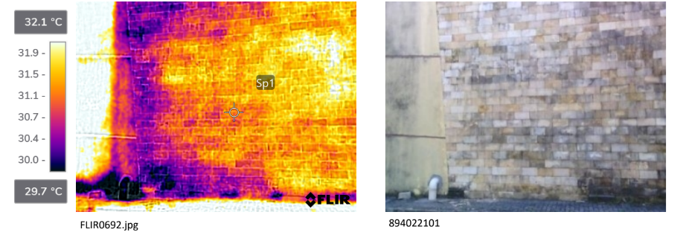

A falta de rejuntamento, observada entre as placas de quartzo, foi o principal causador dessa infiltração, gerando um acúmulo de água entre o revestimento e a parede da fachada. Somada à vegetação existente, a infiltração pode causar problemas estéticos com bolores pela fachada, pode causar o descolamento de placas, gerando riscos aos usuários do prédio. São necessários experimentos como ensaio de percussão e ensaio de arrancamento para melhor determinar a gravidade do problema e o melhor procedimento para corrigi-lo. Vale salientar que na construção civil não se dispõe de documento normativo nacional específico voltado para a aplicação da técnica por infravermelho para a inspeção de estruturas de concreto, evidenciando a necessidade de desenvolvimento científico na área.
No ensaio de percussão, considerou-se uma área compreendida até 2 metros de altura. Na execução do ensaio foram identificadas em vermelho as placas cerâmicas que apresentaram som cavo (Figura 2). Cerca de 70% do revestimento ensaiado apresentou som cavo e, segundo a norma NBR 13755 (ABNT, 2017), deve-se fazer a remoção. Constatou-se que não houve a aplicação da melhor técnica de assentamento da placa no substrato, possivelmente devido à falta de projeto de revestimento de fachada, abrangendo o método executivo, os materiais e suas quantidades especificadas e profissionais qualificados.

Figura 2. Ensaio de percussão: (a) identificação de placas cerâmicas com som cavo; (b) uso da marreta
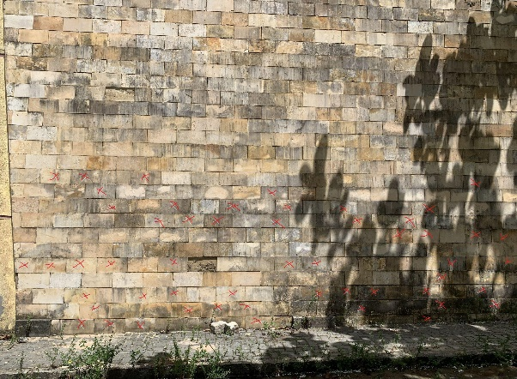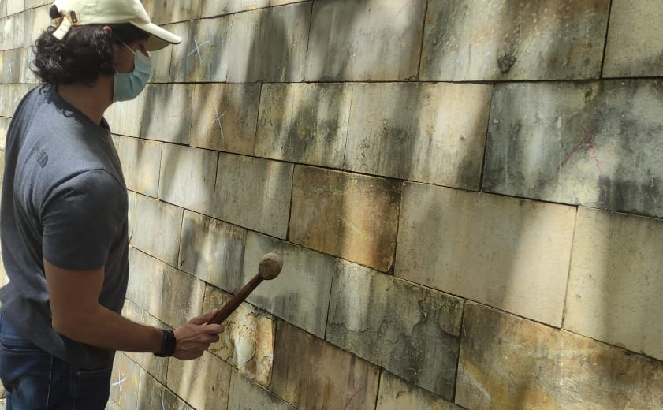
- (b)

O descolamento do revestimento cerâmico ou a falta de aderência com a argamassa colante pode ser identificada com o som cavo, representando-se uma resistência à aderência à tração igual a zero (CORREA et al., 2021). Não se pode esquecer que o profissional responsável deve apresentar a ordem de serviço ART (Anotação de responsabilidade técnica). Pode-se dizer que o uso da marreta foi tão importante quanto o procedimento tátil, para se certificar da colagem das placas cerâmicas, sendo verificado que foi usada uma argamassa comum e não uma argamassa colante.
No pilar existente na fachada do prédio foi realizada a medição de uma fissura vertical e inclinada com o fissurômetro, medindo-se, aproximadamente, 1,4 mm. O cobrimento da armadura principal do pilar encontrado foi de 2 cm (Figura 3). No entanto, na região onde se encontra o estribo da armadura constatou-se a presença de uma fina camada irregular de pasta (de um possível processo de restauração anterior) e nenhuma presença de cobrimento. Segundo a norma NBR 6118 (ABNT, 2014), considerando a região onde o laboratório se encontra com classe de agressividade ambiental II (urbana), a espessura mínima do cobrimento seria de 2,5 cm para os pilares de concreto armado. Fatores como estes são causas intrínsecas decorrente de falha humana ocorrida durante a construção (Souza & Ripper, 2009). O concreto é um material facilmente atacado por condições ambientais favoráveis, devido à sua porosidade, composição química, umidade e rugosidade (Pinheiro & Barbosa, 2019).

Figura 3. Ensaio de carbonatação em um pilar de concreto armado: (a) abertura da fissura, (b) aspersão da solução de fenolftaleína e (c) coloração de parte do cobrimento.
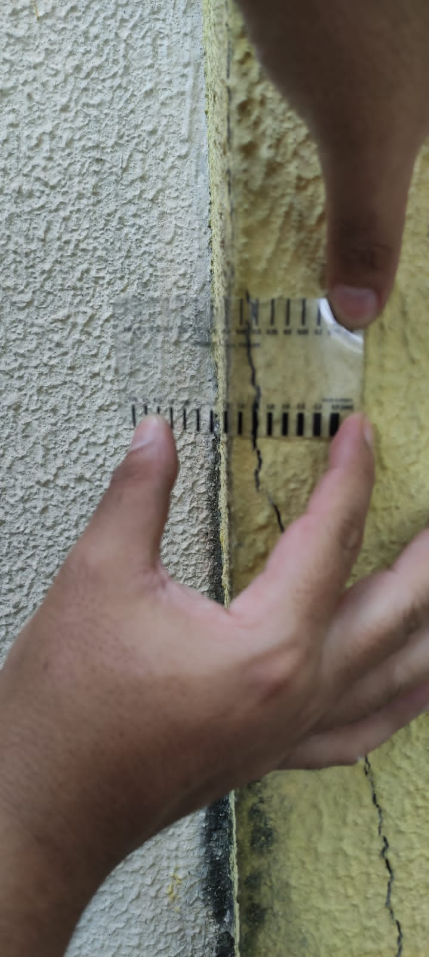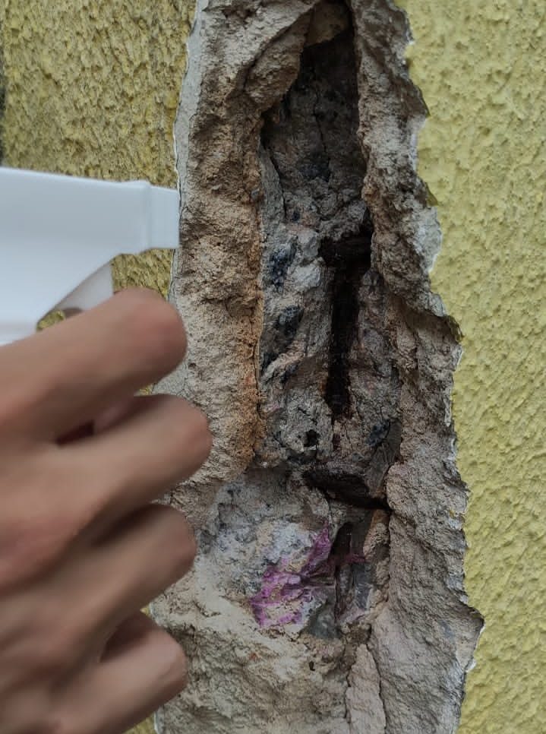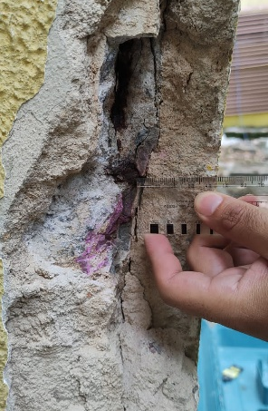
- (b) (c)

Como se pode observar nas Figuras 1, 2 e 3, as manifestações patológicas encontradas não apresentaram impacto sobre a funcionalidade da edificação, enquadrando-se na prioridade 2, conforme NBR 16747 (ABNT, 2020). No tocante ao atendimento das mínimas exigências observadas nas normas supramencionadas, um checklist de condutas gerais sobre as principais observâncias a serem atentadas no estudo de patologia, foi elaborado a fim de que seja direcionado à inspeção predial de edificações executadas com fachada de placas cerâmicas e estruturas de concreto.

Tabela 1. Checklist de condutas gerais tratadas na inspeção predial.
Pontos observados | Normas técnicas | Itens observados
Placas cerâmicas com som cavo | NBR 13755:2017 | 7.2.3
Planeza das placas | NBR 13755:2017 | 7.2.4
Alinhamento das placas | NBR 13755:2017 | 7.2.5
Limites para fissuração e proteção das armaduras quanto à durabilidade | NBR 6118:2014 | 13.4.2
Controle da fissuração quanto à aceitabilidade sensorial e à utilização | NBR 6118:2014 | 13.4.3
Teste de carbonatação | BS EM 14630:2006 | -
Lixiviação | NBR 6118:2014 | 6.3.2.1
Despassivação por carbonatação | NBR 6118:2014 | 6.3.3.1
Agressividade do ambiente | NBR 6118:2014 | 6.4.1
Manchas de umidade em fachadas externas | NBR 15575-4:2021 | 10.1.1 e 10.2 Anexo F
Redação e emissão do laudo técnico | NBR 16747: 2020 | 5.3.9

É imprescindível que seja considerado o que versa a normalização técnica a respeito de manutenção em revestimentos externos com placas cerâmicas, conforme a NBR 13755 (ABNT, 2021). Além disso, atentar-se às recomendações estabelecidas na NBR 6118 (ABNT, 2014) com a abordagem dos cuidados que se deve ter com o surgimento de fissuras, lixiviação e a agressividade do ambiente, e o que está em consonância com a norma de desempenho NBR 15575 (ABNT, 2021). O fenômeno físico, como a fissura, pode acarretar processos químicos como a corrosão da armadura, por exemplo, resultantes das reações químicas expansivas.

CONCLUSÃO
A partir do que foi exposto, é importante ressaltar que as irregularidades constatadas podem se tratar de anomalias endógenas ou construtivas, exógenas (fatores externos provocados por terceiros) e funcionais (envelhecimento natural). Para toda análise de uma inspeção predial, precisa-se atentar às recomendações das ações necessárias para restaurar o desempenho dos elementos construtivos da edificação. É imprescindível a organização das prioridades em patamares de urgência. Para o presente estudo, a prioridade 2 é considerada, pois impacta sobre a funcionalidade da edificação, sem comprometer a segurança e a saúde dos usuários. Não é prioridade 3, pois não é apenas uma questão estética. A inspeção preditiva deve ser realizada de modo que seja executada de forma constante, a fim de que seja possível estabelecer prioridades, ações de curto, médio e longo prazos. Recomenda-se a continuidade dos estudos na edificação destinada ao laboratório de ensino, de modo que possa ser investigada a resistência de adesão das placas cerâmicas da fachada, bem como a verificação dos elementos estruturais quanto ao processo de carbonatação e corrosão. Este trabalho serve como contribuição para a administração local investir em medidas que solucionem as manifestações encontradas.

REFERÊNCIAS
ASSOCIAÇÃO BRASILEIRA DE NORMAS TÉCNICAS. NBR 15575-4 - Edificações habitacionais – Desempenho – Parte 4: Requisitos para os sistemas de vedações verticais internas e externas. Rio de Janeiro, 2021.
ASSOCIAÇÃO BRASILEIRA DE NORMAS TÉCNICAS. NBR 16747: Inspeção predial – Diretrizes, conceitos, terminologias e procedimentos. Rio de Janeiro, 2020.
ASSOCIAÇÃO BRASILEIRA DE NORMAS TÉCNICAS. NBR 13755: Revestimentos cerâmicos de fachadas e paredes externas com utilização de argamassa colante – Projeto, execução, inspeção e aceitação – Procedimento. Rio de Janeiro, 2017.
ASSOCIAÇÃO BRASILEIRA DE NORMAS TÉCNICAS. NBR 6118: Projeto de estruturas de concreto – Procedimentos. Rio de Janeiro, 2014.
Bauer, E.; Pavón, E. Termografia de infravermelho na identificação e avaliação de manifestações patológicas em edifícios. In: Revista Concreto e Construção IBRACON, 2015.
Gil; A. C. Como elaborar projetos de pesquisa. 5ª edição. Atlas. São Paulo, 2010. Disponível em: https://files.cercomp.ufg.br/weby/up/150/o/Anexo_C1_como_elaborar_projeto_de_pesquisa_-_antonio_carlos_gil.pdf Acesso em: 26 de fevereiro de 2023.
Menga; L.; André, M. E. D. A. Pesquisa em educação: abordagens qualitativas. São Paulo: EPU, 1986.
Pessoa; K. Q.; Pessoa; K. Q.; Silveira, G. G. Mapeamento das armaduras expostas em edifício acadêmico e proposta de conduta – Estudo de caso em Rio Branco (AC). In: XVII Congresso Internacional sobre Patologia e Reabilitação das Construções, Fortaleza, Brasil, 2021, Anais...p.675-682.
Pinheiro; C. de N. P.; Barbosa; A. R. Analysis of pathological manifestations in buildings at the university city Prof. José da Silveira Netto, Located in Belém-PA. Journal of Innovative Technology and Exploring Engineering (IJITEE), v.8, Issue 9S, p.1016-1020, 2019.
Souza; V. C. M. D.; Ripper, T. Patologia, recuperação e reforço de estruturas de concreto. 1ª ed. São Paulo: Pini, 2009.
Takeda, O. T.; Mazer, W. Potencial da análise termográfica para avaliar manifestações patológicas em sistemas de revestimentos de fachadas. Revista ALCONPLAT, v. 8, nº 1, p.38-50, 2018.

